 | 4. Foglalkozásterv
Korcsoport: | 3. osztály/ 1I. félév
Témakör: | A tanya
Célok: | Komplex és a globális természetismereti gondolkodásmód fejlesztése. Tájékozódás az élő és élettelen környezetben. A tanulók kognitív, affektív, pszichomotoros képességeinek fejlesztése célirányos tevékenységekkel. A természetes és épített környezet egymásra gyakorolt hatása. Az ökoszisztéma vizsgálata, tanyasi környezetben. Az élő és élettelen környezet összefüggései, a fenntarthatóság megfigyelése az épített környezetben.
Téma, ismeretek: | Az élettelen és az élő környezet kölcsönhatásának vizsgálata. A természettudományos szemlélet gazdagítása, a fenntarthatóság szemléletének alakítása.
Tantárgyi kapcsolatok | magyar nyelv és irodalom, matematika
Előzetes tapasztalatok, tudás: | Korábbi tapasztalatok, ismeretek alapján az idővel kapcsolatban. A természetes és épített környezet változásának okai, A meglévő tapasztalatok felelevenítése, közös tervezés az előzetes ismeretek alapján.
Fejlesztett képességek, készségek: | Konvertáló képesség: Táblázat készítés – olvasás, absztrakciós gondolkodás, csoportosítás, halmazképzés.  Emlékezet fejlesztése futkosós játékkal  Gondolkodás fejlesztése az ok-okozati összefüggések megfigyeltetésével. A fény fizikai és biológiai jellemzőiben  Logikai képesség fejlesztése.  Hipotézisalkotó képesség, a természettudományos problémamegoldás fejlesztése,. Rendszerező képesség folyamatos fejlesztése  Asszociációs és absztrakciós gondolkodás fejlesztése: a természet ritmusának megfigyelése közben.  A fenntartható fejlődés megértéséhez szükséges elemző – szintetizáló képesség fejlesztése.  Érzékszervi finomítás, fantáziafejlesztése dramatikus játékkal.
Attitűdök | Együttműködés erősítése, a természeti jelenségek iránti kíváncsiság felkeltése, érzelmi azonosulás a vizsgált jelenségekkel kapcsolatban, permanens sikerélmény biztosítás a pozitív hozzáállás kialakítása érdekében
Időkeret | 45 perc
Ismeretek | Tevékenységek |  |  | Eszközök | Módszerek | Munka-formák |  | Megjegyzés
 | tanulói |  | tanítói
állatok  növények  épületek  szerszámok  felhasznált energiák  emberek | Ráhangolódás  Tanulói feladat  Ötletbörze: Tanya  A csoportok közösen szógyűjtés végeznek | Tanítói utasítás:  Írjatok ötletbörzét a „tanya” szóhoz!  Közben felvételről hangokat fogtok hallani. Addig dolgozhattok, amíg ezt a bejátszást halljátok (3perc) |  | hangfálj bejátszása  A 3-es lap (csomagolópapír darab) | asszociációs játék  ellenőrzés | kooperatív csoportmunka  szóvivők beszámolója |  | A szóvivők egymás után beszámolna a leírtakról. A következő szóvivők csak azt mondják el, ami addig még nem hangzott el.
állatok  növények  épületek  szerszámok  felhasznált energiák  emberek | Jelentésteremtés  Tanulói feladat  a) A levél meghallgatása  b) A legfontosabb információk összegyűjtése a levélből  c) A kulcsszavak elosztása a csoportok között. | Tanítói utasítás:  a) Ma reggel az iskola portáján egy levél fogadott. Az osztályunknak szól. Hallgassátok figyelmesen!  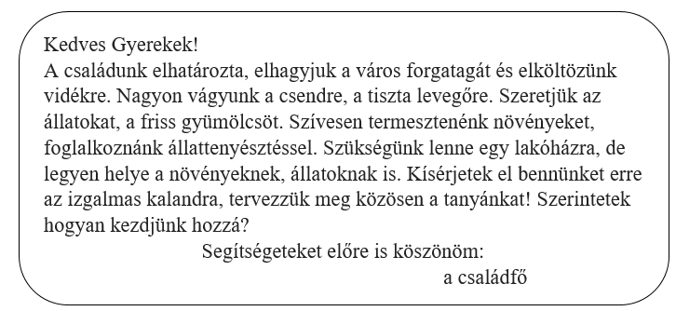  b) Milyen fontos információkat tudtatok meg a levélből? |  | II. sz. melléklet  szókártyák | bemutatás  beszélgetés |  | frontális  kooperatív csoportmunka |  |  | A tanító felolvassa a levelet  Ha a legfontosabb információk között nem jelenik meg minden kulcsszó, az nem baj, tanítói segítséggel összegyűjthető.
állatok  növények  épületek  szerszámok  felhasznált energiák  emberek | Tanulói feladat  Válasszon mindenki egy színt a csoportból, és az ablakkeret egy-egy részébe írja le az ötleteit a témával (kulcsszó) kapcsolatban! | Tanítói utasítás:  Minden csoport kap egy „ablakot” és húz egy kulcsszót. Írjátok a keretbe mindazt, ami a kulcsszóról eszetekbe jut! Mindenki a saját keretrészébe!  Az ablak közepén adjatok nevet a tanyátoknak, és ha időtök engedi kezdjétek lerajzolni a tanyán élő családot! |  | III. melléklet - ablak Csoportonként A3-as lapok  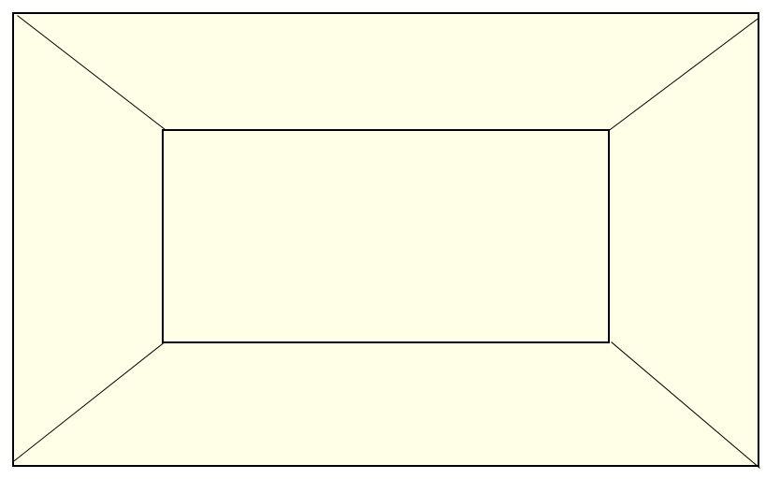  (ez lesz az album első lapja) | asszociációs játék  ellenőrzés |  | önálló tevékenység a  kooperatív csoportmunkán belül |  |  | Az ablakozás technikájának megismerése, ahol a keret egyéni munka, a középső rész az összegzésre való, itt a tanya elnevezése kerül bele és a tanyán élő család rajza később
 | Tanulói tevékenység:  A csoport megbeszéli azt, amit be akar mutatni.  Eljátssza a kis mozdulatsort vagy körülírják a témát.  Mindenki figyelje a többi csoport munkáját, hogy a bemutatók végén értékelni lehessen, kik voltak a legügyesebbek! | Tanítói utasítás:  1. Az ablakkeretbe írt fogalmak közül válasszatok ki néhányat, amit el tudtok játszani. Mutassátok be együtt! A többi csoport találja ki, hogy mit mutatott be a csoport.  2. Amelyik csoport témája nem bemutatható, az szóban írja körül! (energia, emberek, épületek) |  | III. melléklet  ppt. | fantáziajáték,  dramatikus játék  bemutatás  megbeszélés | kooperatív csoportmunka  frontális ellenőrzés |  |  |  |  | A fantáziajáték, körülírás, esetleg élőkép tervezésére időt kell hagyni, de minden csoport támogatást igényel. Hogyan érdemes megjeleníteni a kulcsszót?
 | Tanulói tevékenység:  A csoport tagjai eldöntik, hogy kik rajzolnak, és kik ötletelnek a neveken. | Tanítói utasítás:  a) Rajzoljátok le rajzórán vagy délután az ablak közepére a család tagjait!  b) Adjatok nevet a családnak és a tagjainak! |  | A csoportonként kapott A3-as lapokra kerül  színes filctollak |  | kooperatív csoportmunka  bemutatás frontálisan |  |  | A rajzok elkészítése hosszabb időt is igénybe vehet, ezért délután vagy esetleg rajzóra keretében készülhet el. (Pl: megrajzolnak egy-egy családtagot, azt korul nyírjak és ráragasztják az „ablakra”.
tanya  konyhakert  (veteményeskert)  szántóföldi növények  istálló  baromfiudvar | Reflektálás  Tanulói tevékenység:  Futkosós játék meghatározásokkal.  A csoport tagjai közül mindig csak egy mehet a meghatározások egyikéhez. Megjegyzi azt. Visszamegy a csoporthoz és elmondja a meghatározást. Együtt megállapítják, melyik kérdésre válaszol, melyik betűjel a helyes. | Tanítói utasítás:  Karikázzátok be a kérdésekre válaszoló meghatározások betűjelét a feladatlapon! A meghatározásokat a tanterem falán találhatjátok meg! |  | feladatlap , a tanterem falán a meghatározások  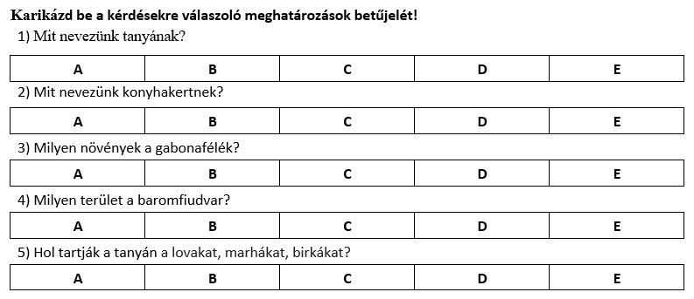  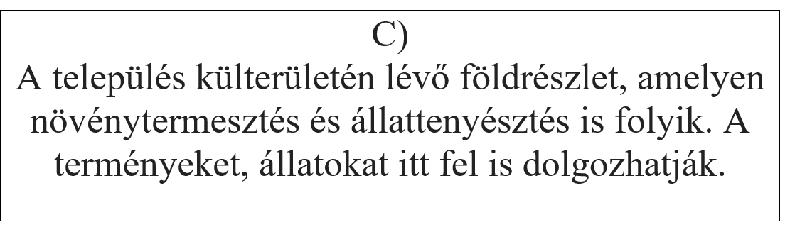 | ellenőrzés ppt. | Kooperatív csoportmunka |  |  | Minden csoportból egyszerre csak egy gyerek állhat fel.
 | Értékelés  A tanulók a céltáblán jelölik a 4 negyedben az értékelésüket.  1. Az óra témája  2. Az óra feladatai  3. A csoport munkája  4. A saját órai munkám | Értékelés  Értékelő céltáblával  Minél közelebb teszitek a kör középpontjához a saját jeleteket, annál jobbra értékelitek a negyed témáját. |  | csoportonként egy-egy ellenőrző céltábla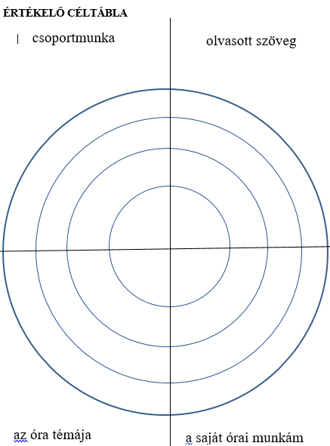 |  |  |  |  | Az album végére kerül egy céltábla, mely a projekt egészét értékeli.

1. sz .melléklet
1. feladat
Hangok a baromfiudvarból

II. melléklet Levél a családtól
Ma reggel az iskola portáján egy levél fogadott. Az osztályunknak szól. Hallgassátok figyelmesen!
Kedves Gyerekek!
A családunk elhatározta, elhagyjuk a város forgatagát és elköltözünk vidékre. Nagyon vágyunk a csendre, a tiszta levegőre. Szeretjük az állatokat, a friss gyümölcsöt. Szívesen termesztenénk növényeket, foglalkoznánk állattenyésztéssel. Szükségünk lenne egy lakóházra, de legyen helye a növényeknek, állatoknak is. Kísérjetek el bennünket erre az izgalmas kalandra, tervezzük meg közösen a tanyánkat! Szerintetek hogyan kezdjünk hozzá?
Segítségeteket előre is köszönöm:
a családfő

https://www.youtube.com/watch?v=1hNUkK902xQ

II. sz. melléklet

állatok | épületek
ember | energia
növények
szerszámok, gépek

III. melléklet: Ablak technika (Az ablak megrajzolása vagy nyomtatása A3-as méretben)

Karikázd be a kérdésekre válaszoló meghatározások betűjelét!

Karikázd be a kérdésekre válaszoló meghatározások betűjelét!

1) Mit nevezünk tanyának?
A | B | C | D | E
2) Mit nevezünk konyhakertnek?
A | B | C | D | E
3) Milyen növények a gabonafélék?
A | B | C | D | E
4) Milyen terület a baromfiudvar?
A | B | C | D | E
5) Hol tartják a tanyán a lovakat, marhákat, birkákat?
A | B | C | D | E

1) Mit nevezünk tanyának?
A | B | C | D | E
2) Mit nevezünk konyhakertnek?
A | B | C | D | E
3) Milyen növények a gabonafélék?
A | B | C | D | E
4) Milyen terület a baromfiudvar?
A | B | C | D | E
5) Hol tartják a tanyán a lovakat, marhákat, birkákat?
A | B | C | D | E

C)
A település külterületén lévő földrészlet, amelyen növénytermesztés és állattenyésztés is folyik. A terményeket, állatokat itt fel is dolgozhatják.

E)
A zöldségfélék, gyümölcsök, fűszernövények termesztésére alkalmas kisebb földterület.

A)
Szántóföldeken termesztett haszonnövények, amiket ugyanabban az évben vetnek és takarítanak be.

D)
Zárt vagy nyitott terület, ahol főként tyúkokat, kacsákat, libákat, pulykákat tartanak.

B)
Mezőgazdasági épület, mely a lovakat, marhákat, birkákat megvédi az időjárás viszontagságai ellen.

Megoldókulcs:
1) C; 2) E; 3)A; 4) D; 5) B

ÉRTÉKELŐ CÉLTÁBLA
Az óra feladatai
Az óra témája
csoportmunka

A csoport munkája
A saját órai munkám

